目录

一、CapSvrThriftClient.exe 2

二、SSTConfigureTool.exe 2

三、%CapRoot%\sstcomp\sstcompinstall.json 3

四、%CapRoot%\sstcomp目录 3

五、抓拍服务器集群部署 4

1、管理型 4

2、工作型 4

3、综合型 4

六、抓拍服务器监控 5

# 一、CapSvrThriftClient.exe

抓拍服务器thrift服务接口测试工具

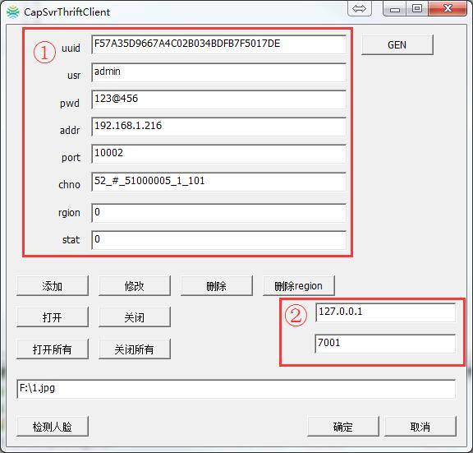

1. 通道信息区域
2. 抓拍服务器地址和端口

按钮：

GEN：生成一个uuid

其他按钮为功能键，可以对服务器进行操作

# 二、SSTConfigureTool.exe

抓拍服务器配置文件管理工具

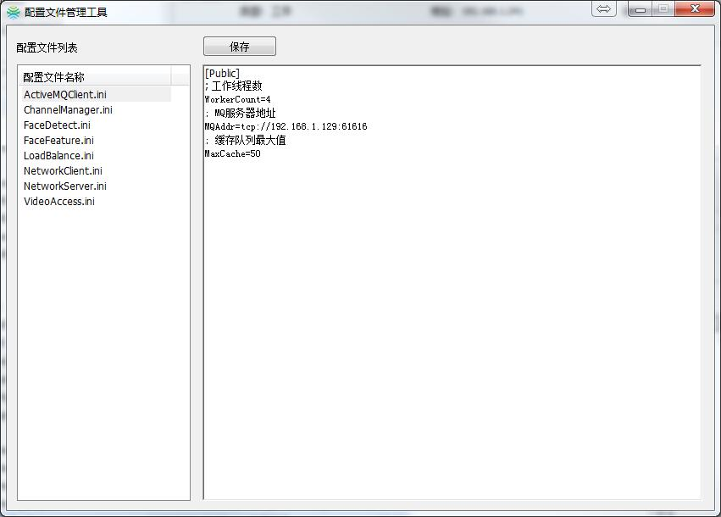

注意：

1. 务必将该exe放在抓拍服务器根目录
2. 修改右侧配置信息后务必点击“保存”按钮进行保存

# 三、%CapRoot%\sstcomp\sstcompinstall.json

该配置文件记录的组件加载的顺序，目前的顺序不需要进行调整，大致顺序是先工作组件，后管理组件

# 四、%CapRoot%\sstcomp目录

ActiveMQClient：ActiveMQ客户端组件

ChannelManager：通道管理组件

FaceDetect：人脸检测组件

FaceFeature：人脸特征提取组件

LoadBalance：负载均衡组件

NetworkClient：网络客户端组件

NetworkServer：网络服务器组件

VideoAccess：视频接入组件

# 五、抓拍服务器集群部署

服务器类型由 负载均衡组件 的[Public]ServerType配置决定

## 1、管理型

1. 作为根节点，ParentPort配置必须为0，可以去掉（保留也不影响功能）人脸检测、人脸特征提取、视频接入和ActiveMQ客户端组件（即删除这几个组件文件）
2. 作为子节点，可以仅保留负载均衡组件
3. 管理型服务器可以去掉根目录下的cpu和gpu文件夹

## 2、工作型

可以去除通道管理、网络客户端和网络服务器组件

## 3、综合型

1. 作为根节点，所有组件必须保留
2. 作为子节点，可以去除通道管理、网络客户端和网络服务器组件

备注：以上说明中，可以去掉的部分都可以保留，不影响正常功能。

配置文件说明参考ini中的说明

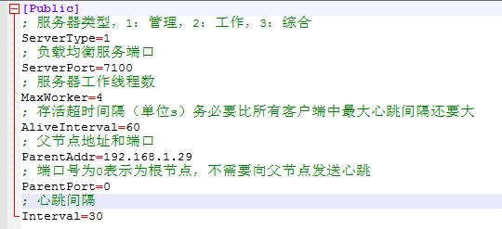

1. 子节点必须有可用的父节点才能被正常分配到通道，即父节点地址和端口必须真实
2. 父节点中“存活超时间隔”务必要比所有直属子服务器中的心跳间隔都要大最好是2倍或以上

# 六、抓拍服务器监控

如果要显示抓拍服务器的通道分配情况，需要修改 负载均衡sstcomp.json配置 为主界面类型 type 为 3

// 组件类型定义

enum _emSST_Comp_Type

{

SST_COMP_TYPE_BACK = 0, // 后台组件

SST_COMP_TYPE_CTRL = 1, // 控制组件

SST_COMP_TYPE_MGR = 2, // 管理组件

SST_COMP_TYPE_MAINWND = 3 // 主界面

};

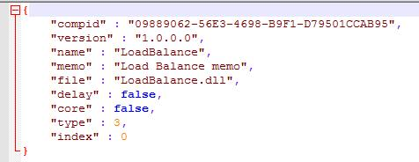

显示如下

